AUSSTELLUNGSGESUCH TECHNISCHER WAGENPASS
DEMANDE D’ÉTABLISSEMENT PASSEPORT TECHNQIUE
ZAHLUNG (nur Vorauszahlung) / PAYEMENT (payement par avance)
Erstausstellung / 1er établissement |  |  |  | CHF 80.00 |  |  |  |  |  |  |  |  |  |  |  |  | Beiligend (Geld beigelegt) / Annexé (Argent ci-jointe)
Änderung / Modification |  |  |  | CHF 40.00 |  |  |  |  |  |  |  |  |  |  |  |  | PC / CP 30-5194-6
Ersatz / Remplacement |  |  |  | CHF 150.00 |  |  |  |  |  |  |  |  |  |  |  |  | IBAN: CH78 0900 0000 3000 5194 6
Ich brauche meinen Wagenpass bis spätestens am:  J’ai besoin de mon passeport technique au plus tard le : |  | Bei Eintreffen des Gesuchs in weniger als 4 Tagen vor dem genannten Termin, wird eine Express-Gebühr von CHF 100.00 zusätzlich zur Wagenpassgebühr fällig.  Si la demande est reçue moins de 4 jours avant la date indiquée, une taxe expresse de CHF 100.00 sera facturée en plus avec les frais de passeport techique.

GESUCHSTELLER / DEMANDEUR
Vorname / Prénom |  |  |  |  |  |  |  |  |  |  |  |  |  |  |  | Name / Nom
Adresse
PLZ / NP |  |  |  |  |  |  |  |  |  |  |  |  |  |  |  | Ort / Lieu
Tel. / Tél. |  |  |  |  |  |  |  |  |  |  |  |  |  |  |  | Mobile
E-Mail |  |  |  |  |  |  |  |  |  |  |  |  |  |  |  | Geb.am / Ne(é) le
INHABER (falls abweichend vom Antragsteller) / PROPRIÉTAIRE (si différent du Demandeur)
Vorname / Prénom |  |  |  |  |  |  |  |  |  |  |  |  |  |  |  | Name / Nom
Adresse
PLZ / NP |  |  |  |  |  |  |  |  |  |  |  |  |  |  |  | Ort / Lieu
Tel. / Tél. |  |  |  |  |  |  |  |  |  |  |  |  |  |  |  | Mobile
E-Mail |  |  |  |  |  |  |  |  |  |  |  |  |  |  |  | Geb. am / Ne(é) le
FAHRZEUG / VÉHICULE |  |  | *FIA-Referenz-Homologation / Fiche d’homologation FIA de référence N°:
*zwingend für alle Gruppen ausser / obligatoire pour tous les groupes, sauf : CN / D / E1 / E2 / E3 / LOC / SuperSerie

**Zertifikations-Nr. Überrollstruktur (obligatorisch ab dem 01.01.2021, Kopie muss beigelegt werden):
**N° de certification structure anti-tonneau (obligatoire à partir du 01.01.2021, Copie doit être jointe):
**Obligatorisch für alle Fahrzeuge der Gruppen: E1, E2-SH, IS, ISA, ISN, IS-Rallye, R1, R2, R3 und R5.
Obligatorisch für nach dem 01.01.2021 homolgierte Fahrzeuge der Gruppen: A, N, GT, Rallye 2, Rallye 3, Rallye 4 und Rallye 5.

**Obligatoire pour toutes les voitures de les groupes E1, E2-SH, IS, ISA, ISN, IS-Rallye, R1, R2, R3 et R5.
Obligatoire pour les voitures qui ont été homologués après le 01.01.2021 de les groupes A, N, GT, Rallye 2, Rallye 3, Rallye 4 et Rallye 5.

Gruppe / Groupe |  |  |  |  |  |  |  |  |  |  |  |  |  | Kategorie / Catégorie
Hersteller |  |  |  |  |  |  |  |  |  |  |  |  |  |  |  |  |  | Hubraum |  |  |  |  |  |  |  | cm³
Constructeur |  |  |  |  |  |  |  |  |  |  |  |  |  |  |  |  |  | Cylindrée
Modell / Typ |  |  |  |  |  |  |  |  |  |  |  |  |  |  |  |  |  | Coeff. | x |  |  | = |  |  |  | cm³
Modèle / Type
Baujahr |  |  |  |  |  | Fahrgestell Nr. Komplett
Année |  |  |  |  |  | N³ de châssis compelt
Motor |  |  |  |  |  |  |  | Arbeitsprinzip :
Moteur |  |  |  |  |  |  |  | Méthode de fonctionnement:
Anzahl der Zylinder |  |  |  |  |  |  |  |  | Zylinderanordung (Reihe, V, usw.):
Nombre de cylindres: |  |  |  |  |  |  |  |  | Configuration (En ligne, V. etc.) :
Aufladung |  |  |  |  |  |  |  |  |  | Typ (z.B. Turbo, Kompressor, usw.):
Suralimenation |  |  |  |  |  |  |  |  |  | Type (p.ex. Turbo, Compressor, etc.) :
Durch seine Unterschrift bestätigt der Gesuchsteller, dass das Fahrzeug den gültigen, ihm zutreffende technischen Reglement und Bestimmungen der FIA und/oder ASS entspricht.
Par sa signature, le demandeur confirme que le véhicule est conforme aux règlements et dispostions technique de la FIA et/ou de l’ASS en vigquer et qui lui sont applicalbes.
Ort und Datum  Lieu et Date |  |  |  |  |  |  |  |  |  |  |  |  |  |  | Unterschrift  Signature

Die Fotos müssen in elektronischer Form (E-Mail: www.info@motorsport.ch. auf CD oder USB-Stick) zugesellt werden.
Les photos doivent être envoyeés sous forme électronique (E-Mail : www.info@motorsport.ch, sur CD ou clé USB).
Foto ¾ Ansicht vorne links (darauf muss die ganze Front und die linke Seite des Fahrzeugs zu sehen sein
Ansicht : ¾ vorne – ½ Seite
Foto im Querformat mit einer Auflösung von 9 cm x 13 cm
Photo vue ¾ avant du côté gauche ( sur la photo on devra voir tous l’avant et tous le côté gauche de la voiture)
Vue : ½ avant, ¾ côte
Photo : en mode paysage avec une résolution de 9 cm x 13 cm
Foto ¾ della facciata sinistra della vettura (sulla foto devon essere visibile la parte frontale e il lato sinistro della vettura)
Veduta: ¾ parte frontale, ½ parte laterale della vettura
Foto nel formato orizzonatale (Landscape) con una resouluzione di 9 cm x 13 cm
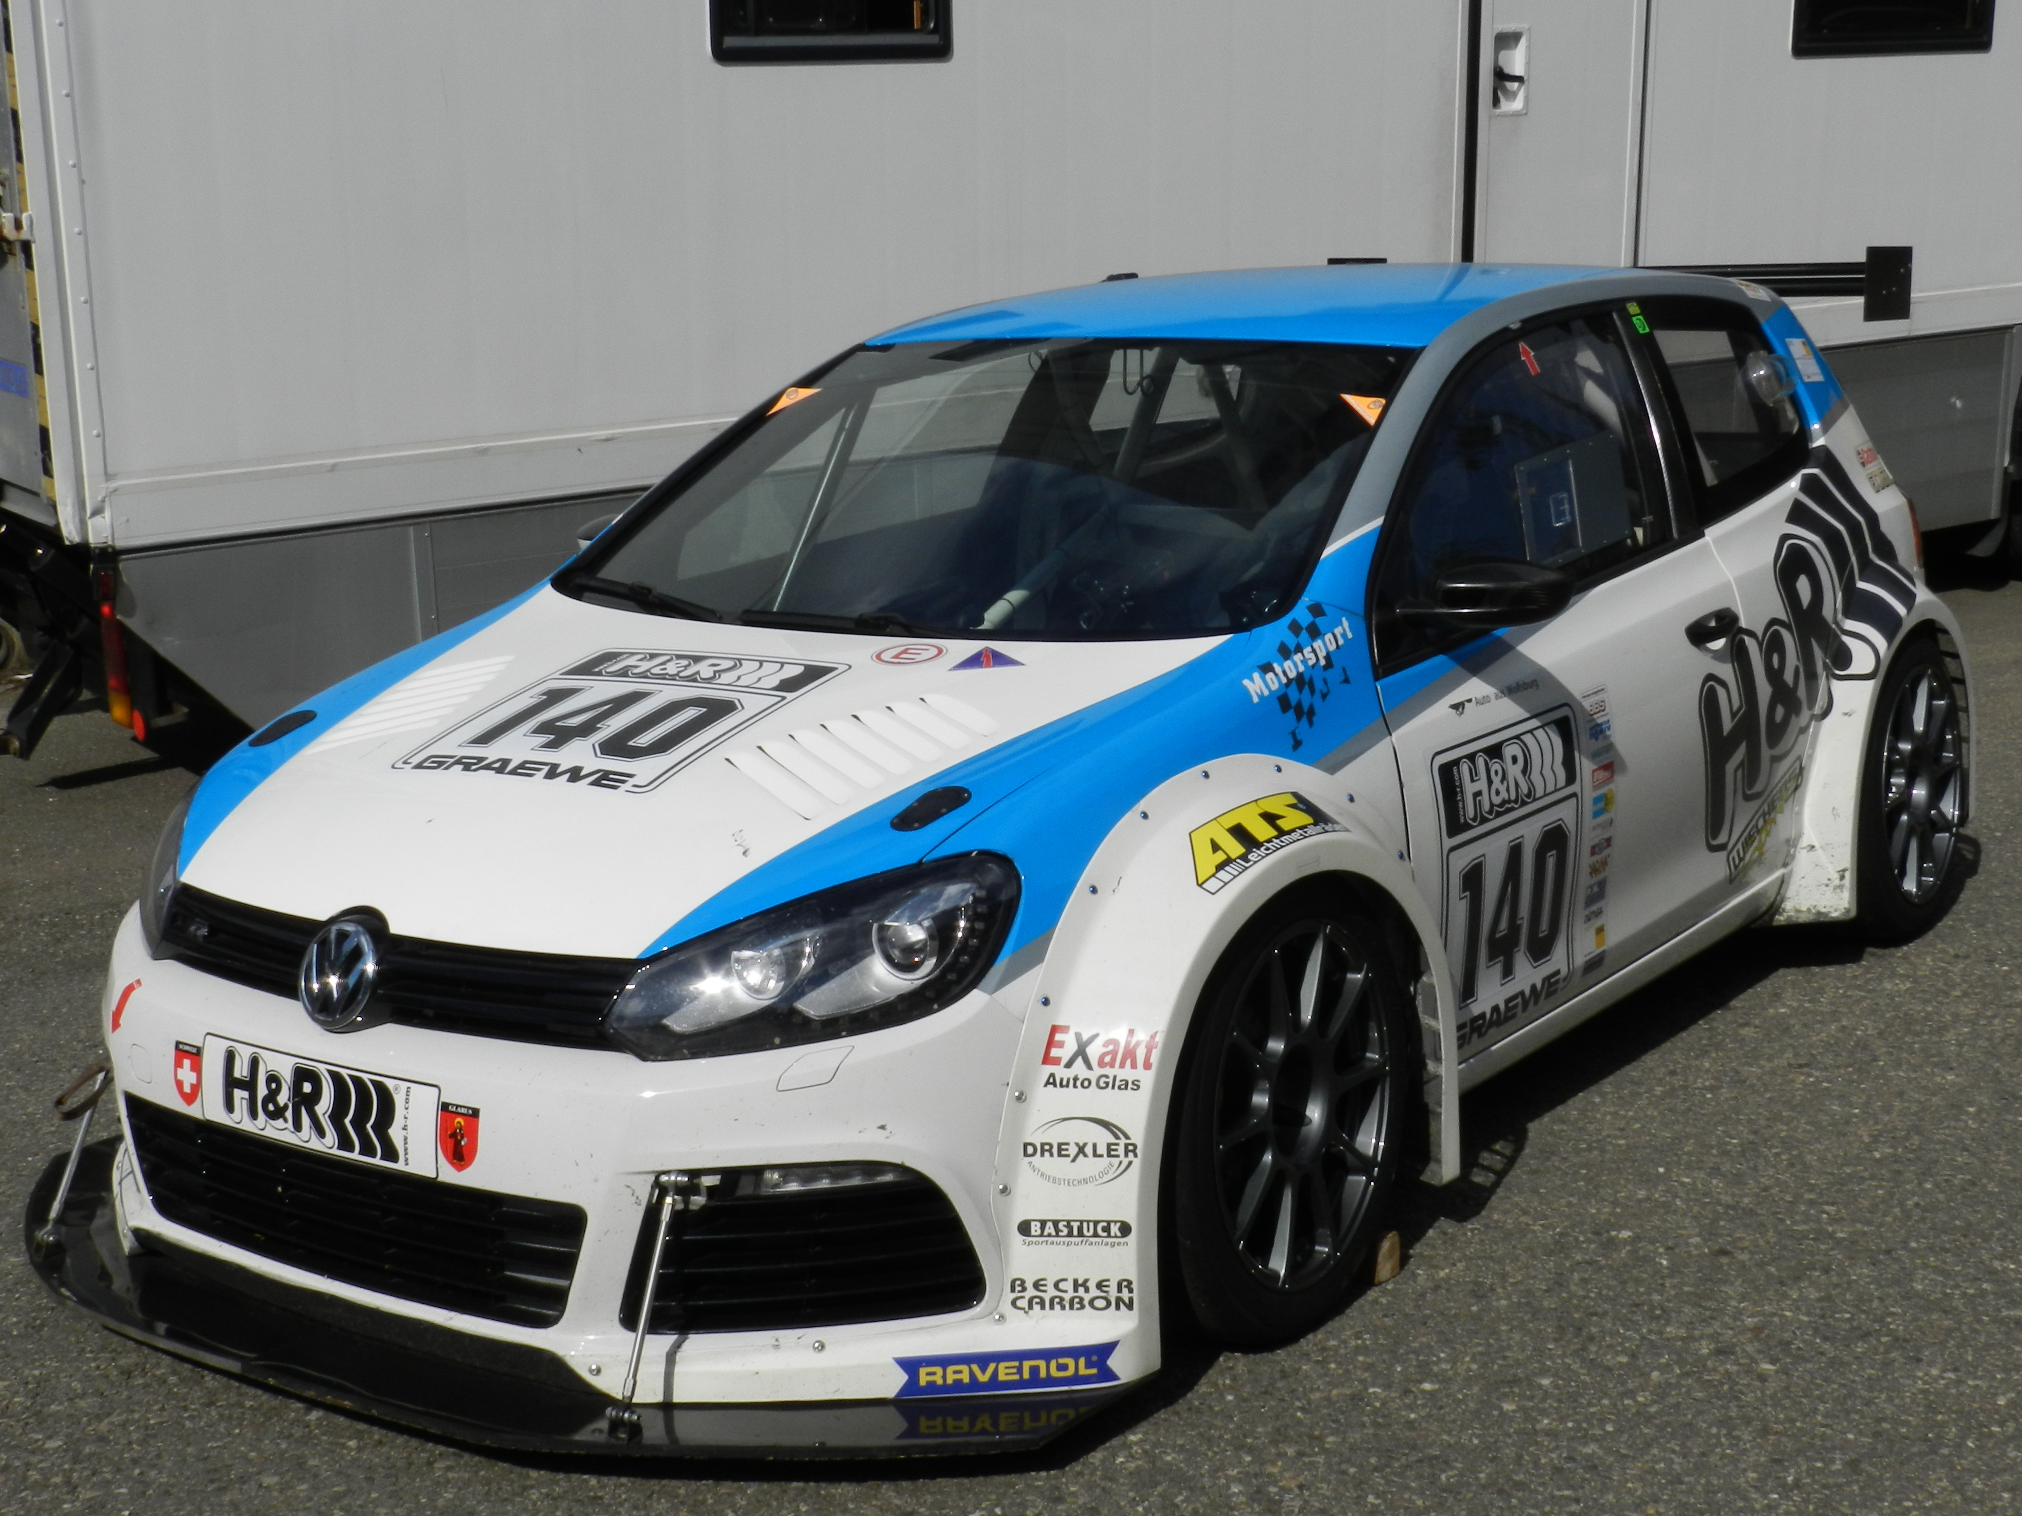
Foto ¾ Ansicht hinten rechts (darauf muss die ganze Heck und die rechte Seite des Fahrzeugs zu sehen sein
Ansicht : ¾ Heck – ½ Seite
Foto im Querformat mit einer Auflösung von 9 cm x 13 cm
Photo vue ¾ arrière du côté droit ( sur la photo on devra voir tous l’arrière et tous le côté droit de la voiture)
Vue : ½ arrière, ¾ côte
Photo : en mode paysage avec une résolution de 9 cm x 13 cm
Foto ¾ lato posteriore destro della vettura (sulla foto devon essere visibile la parte posterior e il lato destro della vettura)
Veduta: ¾ posteriore, ½ parte laterale della vettura
Foto nel formato orizzonatale (Landscape) con una resouluzione di 9 cm x 13 cm
